新 书 推 荐

作者简介：

大厨乔什·尼兰德(Josh Niland)改变了我们烹饪、运输、保存鱼类的方式。他的道德、可持续和革命性的方法已获得全球认可。同行大厨、海洋专家、海鲜公司和鱼贩都对他的新理念表示赞赏和欢迎。2016年，27岁的他和妻子朱莉在悉尼帕丁顿开了他的第一家餐厅——圣彼得餐厅，广受好评。两年后，这对夫妇成立了Fish Butchery，这是澳大利亚第一家可持续发展的鱼贩，有一个温度可控的无冰区，在那里用线捕捞的鱼可以干处理并按订单切割。乔什开创性的方法，包括他革命性的干式老化哲学，在他的第一本书《全鱼食谱》中有介绍。这本书于2019年出版，第一次印刷就卖出了5.1万册，获得了大量厨师代言和国际奖项，包括詹姆斯·比尔德的2020年度图书奖。它还被翻译成九种语言。

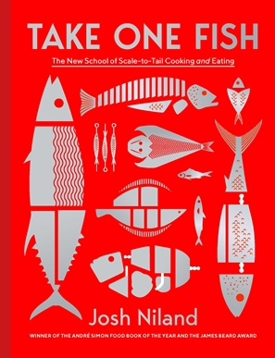
中文书名：《拿起一条鱼》
英文书名：TAKE ONE FISH
作 者：Josh Niland
出 版 社：Quadrille
代理公司：ANA/Connie
出版时间：2021年3月
代理地区：中国大陆、台湾
页 数：296页
审读资料：电子材料
类 型：时尚生活/烹饪

内容简介：

用《拿起一条鱼》把你对鱼烹饪的所有了解都忘掉吧。在詹姆斯·比尔德获奖厨师乔什·尼兰德看来，烹饪鱼没有什么规则，只有无尽的可能性。从全球15个品种的鱼60个令人兴奋的食谱，这本烹饪书将带你踏上一段味觉之旅——从精致到简单，从小到大，从头至尾。

乔什的畅销书《全鱼食谱》获得了多个奖项，这本书揭示了一种新的、前所未有的鱼烹饪方法的蓝图。在这本最新的书中，乔什继续让我们看到鱼在厨房的潜力，从我们把鱼带回家并打开包装的那一刻开始——是的，没错：把它带回家，把它从塑料中拿出来，让它暴露在你的冰箱里呼吸。那么你就准备好了。

《拿起一条鱼》将乔什的15种鱼一一展示，从剑鱼到法式炖锅，从金枪鱼麻豆腐到飘飘过飘的生比目鱼，展现它们真正的烹饪潜力。庆祝滴下来的鱼汤、脆碎的鱼块、烧焦的边缘和不完美的地方，这些都是乔希的使命的核心——让更多的人每天享受鱼的精巧创造带来的乐趣。

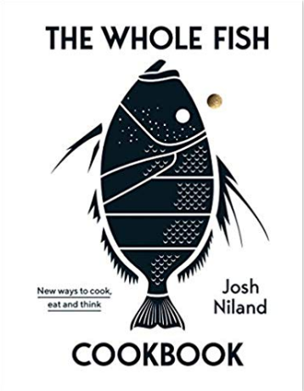
中文书名：《全鱼食谱：烹饪、饮食和思考的新方法》
英文书名：The Whole Fish Cookbook: New ways to cook, eat and think
作 者：Josh Niland
出 版 社：Quadrille
代理公司：ANA/Connie
页 数：240页
出版时间：2019年9月
代理地区：中国大陆
审读资料：电子稿
类 型：时尚生活/烹饪

内容简介：

在《全鱼食谱》一书中，开创性的海鲜厨师乔什·尼兰德揭示了一种全新的方式来思考鱼烹饪的各个方面。从采购、屠宰到干燥老化和固化,它挑战我们认为我们知道的所有关于这个话题，邀请读者看到鱼真的是什么——一个了不起的、复杂的蛋白质来源，可以而且应该着力完全相同的受尊敬的肉。

它提供了60多种不同种类的鱼的食谱，从烟熏马林火腿凯撒沙拉，鱼砂锅和烤鱼骨髓到最重要的——完美的鱼和薯条。我们中的许多人想要吃更多的鱼，但担心对环境的影响，经常以重复做同样的旧鲑鱼片而告终。《全鱼食谱》将很快让你接受新的类型，并将改变你购买、烹饪和吃鱼的方式。

鱼的内涵远不止鱼片，人们所说的“海里的鱼屈指可数”也是千真万确的。

媒体评价：

“这是当代最令人印象深刻的厨师之一的令人惊叹的杰作。”---- Jamie Oliver，厨师和作家

“世界上没有比这强大的灵魂更让我愿意用他的刀给我剥皮、烘干、烤、浇釉、休息、切片、上菜的大厨了！感谢Josh！你是一道耀眼的光！”
---- Matty Matheson，厨师和作家

“这是教会你基本知识的稀有书籍之一。一本鼓舞人心的书，一本让你反复阅读的书——这些书页肯定很快就会磨损的。”
---- Rene Redzepi，厨师兼作家

“如果你喜欢做鱼，这本书会给你一个启示。你会学到如何通过干陈化来浓缩味道，除了鱼嘴里的气泡外，还要使用鱼的每一部分!”
---- Rick Stein，厨师兼作家

“好吧，那是在我头上打了一记!这本书改变了游戏规则!乔什基本上采用了所有准备和烹饪鱼的老方法把那些不好的扔出了窗户，然后把剩下的东西倒过来。这本书让我大开眼界，同时，当乔希解释他对海鲜世界的看法时，这本书也很有意义。这是一个非常特殊的书,多年来,我将回顾这个时刻对自己说,记住,当杰克从圣彼得带那本书出来,我们不得不反思我们永远准备和煮熟的鱼和海鲜?感谢Josh和圣彼得的所有团队与我们分享这些知识!’
——Nathan Outlaw，厨师兼作家

“等量的综合技术手册和巨大的创造力，尼兰德厨师对所有鱼类的诚实和纯粹的方法是鼓舞人心的。整鱼烹饪书完美地阐述了整个动物的方法，同时有条不紊地向读者展示了责任和创新是如何共存的。”
---- Grant Achatz，厨师和作家

“乔什·尼兰德是个天才。” ---- Nigella Lawson，作家

“追求简单是一件非常复杂的事情。乔什·尼兰德是我们职业的楷模。在《全鱼食谱》一书中，他给我们带来了丰富的乐趣和热情。他以一种引人注目的方式向我们展示了，只要有时间和耐心，你就能发现味道的真正深度。”
---- Bo Bech，厨师和作家

“我绞尽脑汁想去想一家美国餐厅，它的创意和深思熟虑与圣彼得餐厅(Saint Peter)提供海鲜不相上下，但都无济于事……说到现代专用海鲜餐厅，澳大利亚是最好的，圣彼得就是证明。”
---- Besha Rodell，《纽约时报》

“乔什·尼兰能自信优雅地从鱼眼、鱼鳔甚至鱼血中提炼出美味……他的努力，有时是发自内心的，有时显然是厚颜无耻的，总是美丽而克制的。他的方法将改变世界对烹饪和食用海鲜的看法。”
---- Melanie Hansche, Food & Wine

谢谢您的阅读！
请将回馈信息发至：萧涵糠(Connie Xiao)
安德鲁﹒纳伯格联合国际有限公司北京代表处
北京市海淀区中关村大街甲59号中国人民大学文化大厦1705室, 邮编：100872
电话：010-82449325
传真：010-82504200
Email: Connie@nurnberg.com.cn
网址：www.nurnberg.com.cn
微博：http://weibo.com/nurnberg
豆瓣小站：http://site.douban.com/110577/
微信订阅号：ANABJ2002


